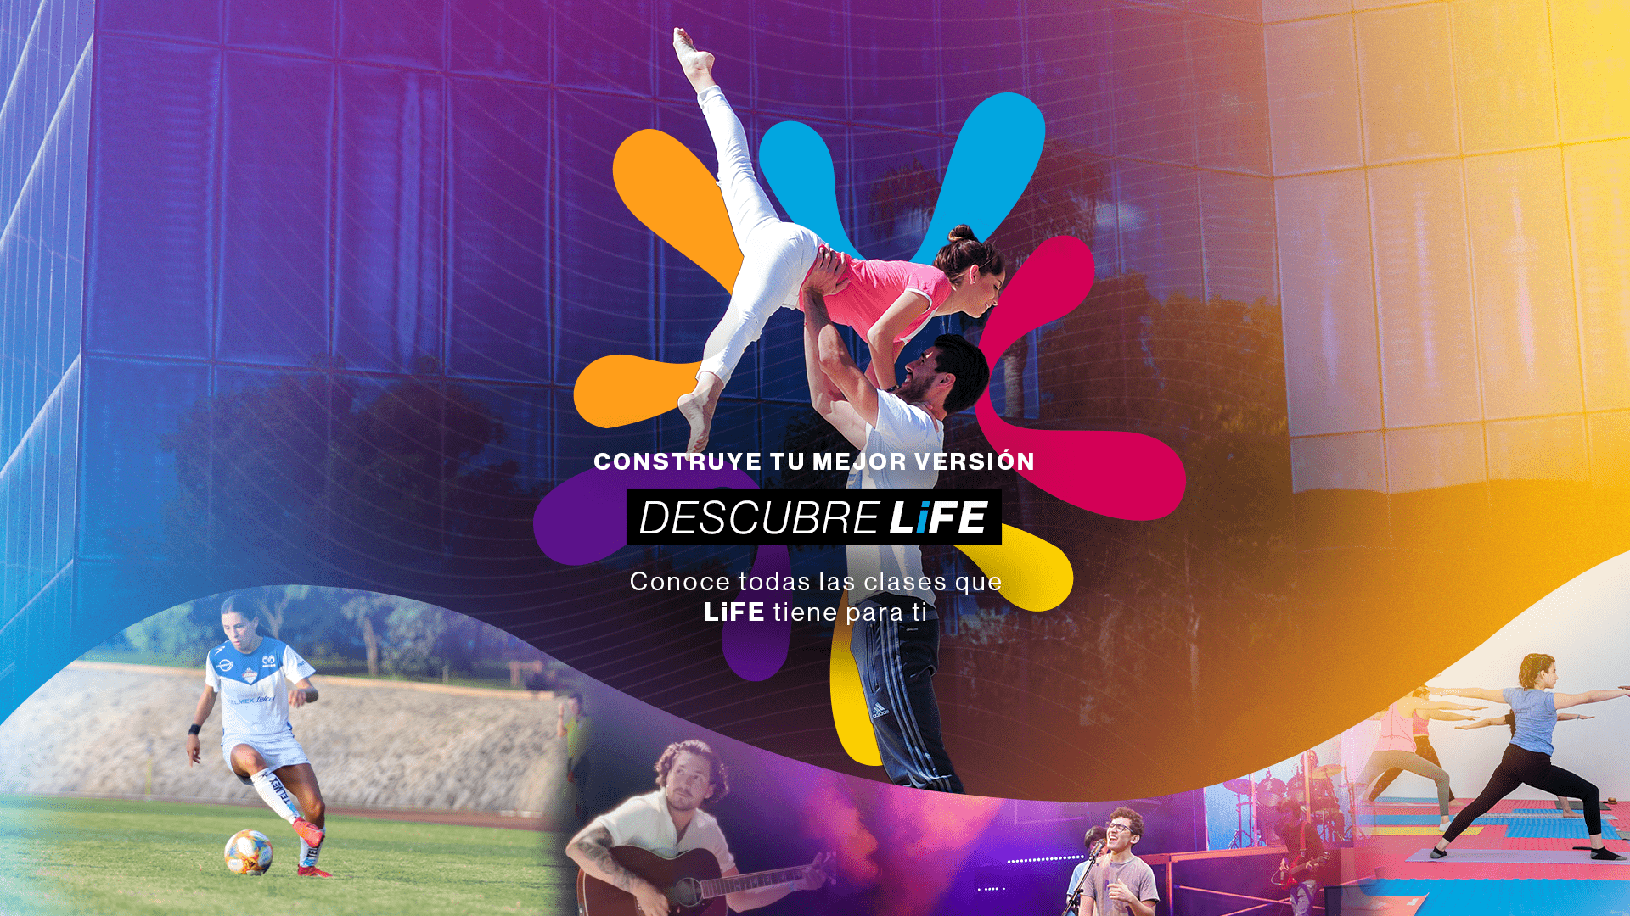

**Clases Formación Deportiva - Campus León**

Te presentamos la oferta de **Clases de Formación Deportiva** para el semestre Agosto – Diciembre 2024 en Campus León. Para poder participar en estas clases y talleres es necesario **inscribir la materia en IRIS del 22 al 29 de julio al momento de hacer tu horario académico.**

**Nuestras Clases:** a través de ejercicios y espacios de juego, aprenderás, desarrollarás y perfeccionarás los fundamentos técnicos de cada una:

**Tenis**: saque, golpe de derecha y revés, remate.

**Voleibol**: recepción, voleo, saque, remate, bloqueo.

**De forma alterna, también podrás desarrollar tus capacidades físicas y pasar un buen momento de recreación y sana convivencia en cualquiera de nuestras clases deportivas.**

|  |  |  |  |  |  |  |
| --- | --- | --- | --- | --- | --- | --- |
| **CLAVE** | **NOMBRE** | **GRUPO** | **FRECUENCIA** | **HORA INICIO** | **HORA FIN** | **DURACIÓN** |
| XTEN3002 | Tenis | 3 | Lunes y miérc. | 16:00 | 17:30 | 16 semanas |
| XVOS1004 | Voleibol mixto abierto | 1 | Lunes y miérc. | 15:00 | 16:30 | 16 semanas |